Hiểu về đáy Nam Cực giống như loài người khám phá phần tối Mặt Trăng

(Dân trí) - Nam Cực đang tan chảy nhưng khu vực này vẫn bị bao phủ bởi một lớp băng dày. Khám phá phần ẩn giấu (mặt dưới của lớp băng) sẽ tiết lộ manh mối về mực nước biển dâng trong tương lai.

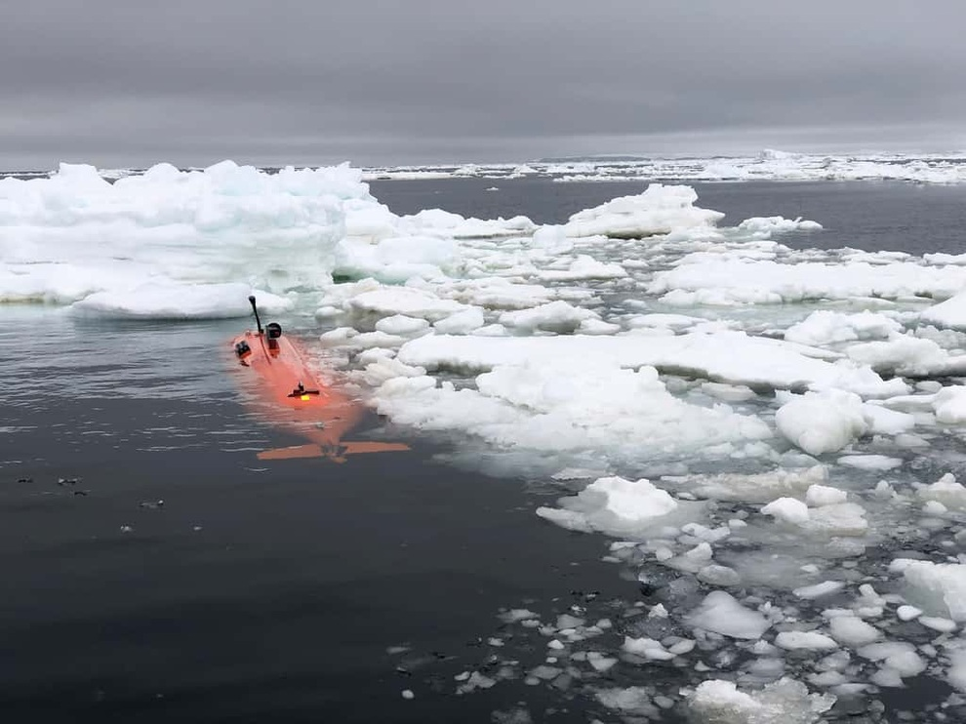

Sau chuyến thám hiểm đầu tiên vào năm 2022, các nhà nghiên cứu quay trở lại phía tây Nam Cực năm 2024, song robot Ran đã biến mất dưới lớp băng (Ảnh: Filip Stedt).

Băng Nam Cực đang tan chảy mạnh do tác động của hiện tượng nóng lên toàn cầu.

Tuy nhiên, đối với các nhà khoa học, hiểu về việc băng tan chảy là chưa đủ, họ muốn khám phá thêm về cơ chế hoạt động của chúng nhằm lên kế hoạch tốt hơn cho những gì đang chờ đợi loài người trong tương lai.

Để làm được điều này, các nhà nghiên cứu từ Đại học Gothenburg (Thụy Điển) lần đầu tiên đã gửi một robot dưới nước vào năm 2022 - có tên là Ran - nó được trang bị công nghệ sonar (phản xạ sóng âm) để khám phá mặt dưới nền móng tảng băng Dotson, phía tây Nam Cực.

Cỗ máy đã di chuyển hơn 1.000km dưới nước trong 27 ngày thực hiện nhiệm vụ, nó lặn sâu tới 17km dưới thềm băng và gửi những dữ liệu thu được đến các nhà hải dương học.

"Hiện trên Trái Đất không còn nhiều khu vực chưa được khám phá. Trong quá trình thực hiện nhiệm vụ, cỗ máy biến mất trong bóng tối ở độ sâu không xác định bên dưới lớp băng. Nó hoạt động 24 giờ liên tục mới gửi dữ liệu một lần. Trong thời gian này, cỗ máy hoàn toàn không liên lạc với chúng tôi và điều này thật đáng sợ.

Đối với nhóm nghiên cứu, hoạt động khám phá của Ran giống như việc loài người chinh phục được phần tối của Mặt Trăng", nhà hải dương học Anna Wahlin, tác giả chính của nghiên cứu cho biết.

Dưới lớp băng Nam Cực - các giả thuyết được xác nhận

Chúng ta nên nhớ rằng, phần phía tây Nam Cực được coi là có tác động đáng kể đến mực nước biển dâng trong tương lai do phạm vi và vị trí của nó.

Nhưng các nhà khoa học biết rằng, họ cần những mô hình cụ thể hơn để dự đoán tốc độ tan chảy từ các tảng băng trong khu vực do hiện tượng nóng lên toàn cầu.

Trên tạp chí Science Advances, các nhà nghiên cứu từ Đại học Gothenburg xác nhận rằng, sông băng là nguồn cung cấp năng lượng khiến nền móng tảng băng Dotson tan chảy nhanh hơn do dòng nước mạnh phía dưới làm xói mòn.

Họ cũng quan sát thấy tốc độ tan chảy đang tăng mạnh trong các vết nứt dọc hiện diện dưới sông băng.

"Dấn thân" dưới Nam Cực để nhìn rõ hơn về tương lai của thế giới

Tuy nhiên, điều đáng ngạc nhiên liên quan đến cấu trúc liên kết của băng. Các nhà nghiên cứu đã quan sát thấy những mô hình đầy ngạc nhiên ở đáy sông băng.

Phần băng chìm dưới nước mang cấu trúc giống như các sườn núi, thung lũng, cao nguyên và các dạng cồn cát.

Giả thuyết duy nhất mà các nhà hải dương học đặt ra là nguyên nhân khiến chúng tạo thành những hình dáng như vậy do dòng nước chảy làm xói mòn - dưới tác động từ chuyển động quay của Trái Đất.

Sau khi thu thập số đo ban đầu vào năm 2022, các nhà nghiên cứu muốn lặp lại hoạt động này vào năm 2024 để ghi lại những thay đổi trên nền móng tảng băng Dotson, phía tây Nam Cực.

Thật không may sau lần lặn đầu tiên, phương tiện dưới nước của họ đã biến mất hoàn toàn không để lại dấu vết. Công việc của các nhà khoa học bây giờ giống như đang ở "chế độ ngủ", chờ đợi sự thay thế cỗ máy khác tương tự Ran.

Nhóm nghiên cứu hiện vẫn còn rất nhiều dữ liệu để phân tích chi tiết hơn. Nhưng để thành công trong việc "sửa chữa" những giả định sai lầm của các mô hình hiện tại và nhìn rõ hơn về tương lai của thế giới, họ vẫn cần khám phá mặt dưới của thềm băng và dấn thân sâu hơn vào phía ẩn giấu của Nam Cực.